
《C语言程序设计A》

实
验
报
告

实验名称： 上机实验4——循环结构
专业班级： 计科1905
姓 名： 娄建鹏
学 号： 19851002
日 期： 2019.11.15
一、实验目的
1.熟练掌握while语句、do-while语句和for语句，能根据实际情况选择适合的语句。
2.熟练掌握break和continue语句
3.理解并熟练应用循环的嵌套
二、实验要求
1.认真阅读第六章相关内容。
2.实验前进行程序设计，完成源程序的编写任务。
3.反复操作，直到不需要参考教材、能熟练操作为止。
三、实验任务
1.计算1+3+5+7+…+99+101的值。
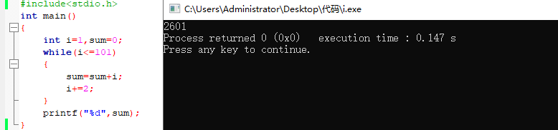
2.编写程序，求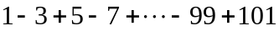的值。
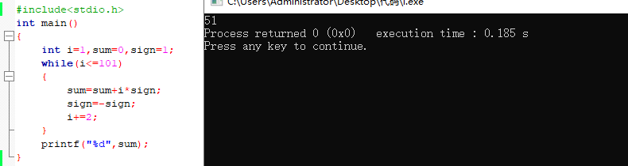
3.编程计算1*2*3+3*4*5+5*6*7+…+99*100*101的值。
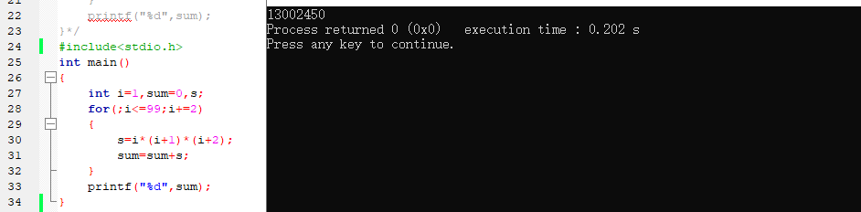
- 编程计算1！+2！+3！+4！+…+10！的值。

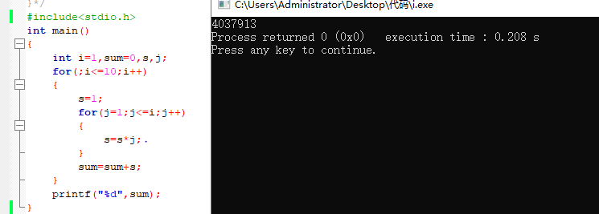
5.编写程序，求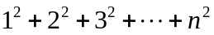，直到累加和大于或等于10000为止。
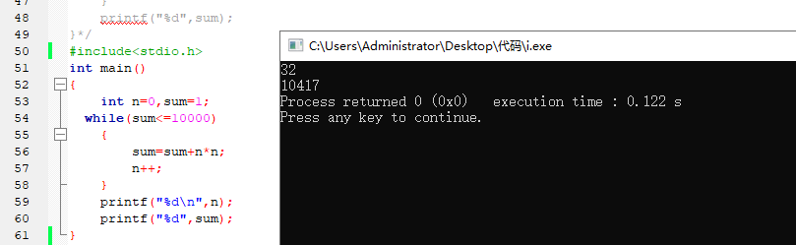
6.用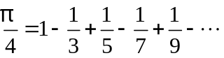公式求π的近似值，直到最后一项的绝对值小于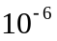为止。
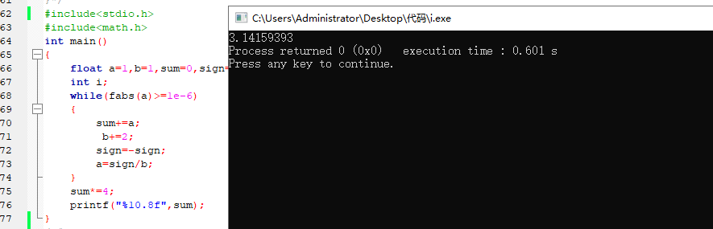
7.编写循环结构的程序，计算半径为0.5mm、1.0mm、1.5mm、2.0mm、2.5mm时圆的面积。
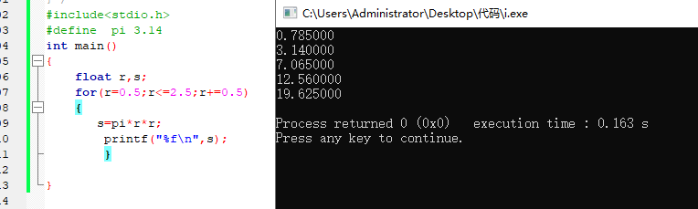
8. 编写程序，找出2-100以内的所有质数（素数）。
提示：如果一个数只能被1和它本身整除，则这个数是质数。
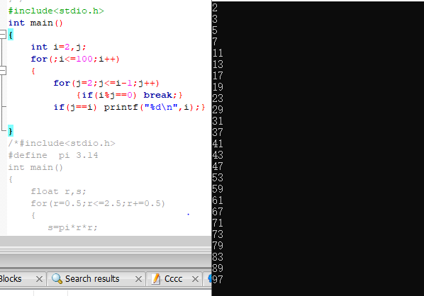
9.计算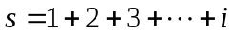，直到累加到s大于5000为止，并给出s和i的值。（使用break语句）。
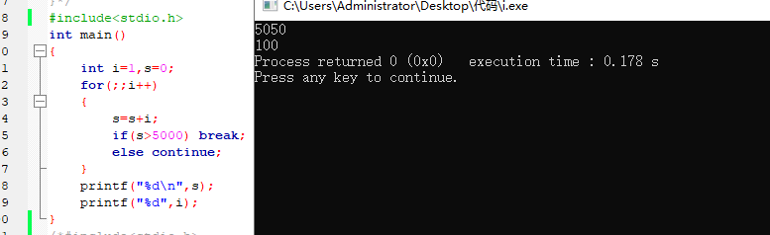
10.编写程序，求e的值，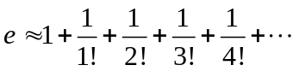
（1）用for循环，计算前50项。
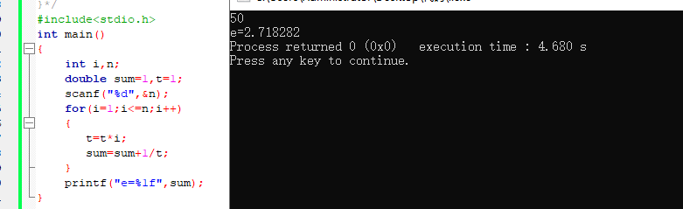
（2）用while循环，要求直至最后一项的值小于为止。
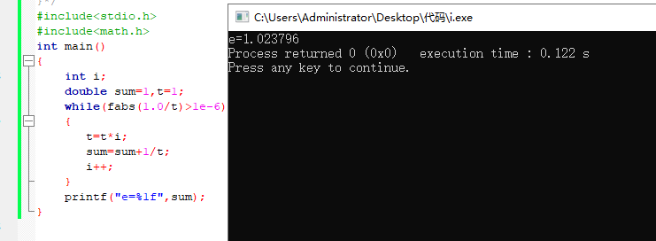
11.编写程序，输出从2000年到3000年所有闰年的年号，每输出10个年号换一行。
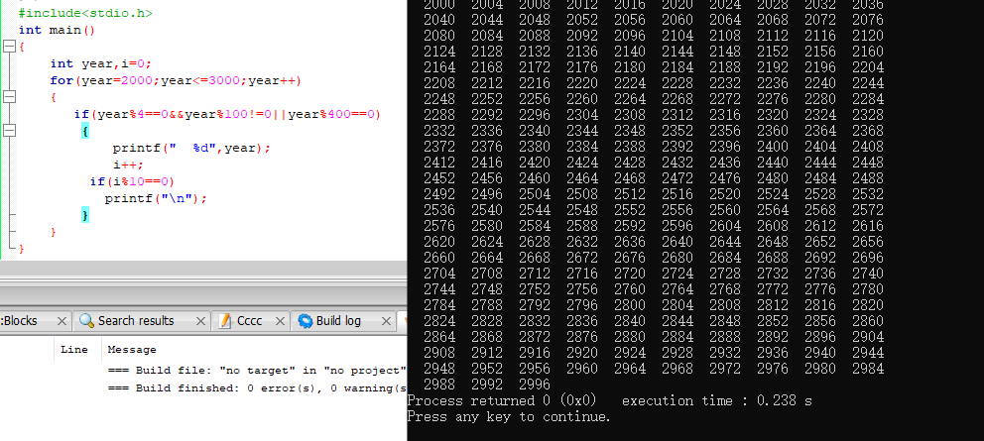
12.编程实现：华氏和摄氏温度的转换公式为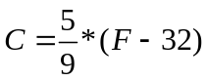，式中，C为摄氏温度，F表示华氏温度，要求：华氏0°F~300°F，每20°F输出一个华氏温度对应的摄氏温度值。
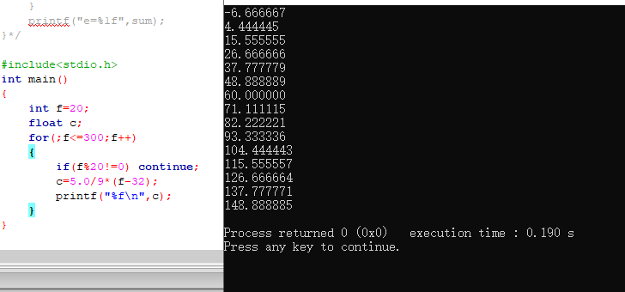
四、实验总结
（写实验体会，并记录实验过程中的疑难点）

